5 powodów, by zabrać dzieci w Beskid Żywiecki
Poszukiwanie skarbów, wiatr we włosach na Tyrolce, widoki na Tatry i Małą Fatrę, Święto Łasucha, strzelające w niebo ogniska i pyszne racuchy w schroniskach - wymieniać można długo. Oto garść pomysłów jak spędzić wakacje z rodziną w Beskidzie Żywieckim.

Latem góry tętnią życiem. Szlaki obiecują wyzwanie podczas wdrapywania się na szczyt, ale i nagrodę, bo na górze czekają widoki i satysfakcja z pokonania słabszych chwil. Nie znajdziecie tego nad morzem, na plaży, nad mazurskim jeziorem. A że w Beskidzie Żywieckim jest więcej magicznych miejsc niż piasku na plaży, nie musicie się też obawiać o brak atrakcji dla dzieci, nawet gdy pogoda nie dopisuje. Znajdziecie bowiem w regionie wiele innych sposobów by ciekawie i aktywnie spędzić czas z rodziną. Oto garść pomysłów, jeśli wybieracie się w góry z rodziną.

1.Geopark Glinka

Małpi gaj, tyrolka, odkryty basen o długości aż 110 metrów i ścianka wspinaczkowa na wolnym powietrzu, a to wszystko w starym kamieniołomie, którego historia sięga 1927 roku!

Dzieciaki mogą spróbować swoich sił na łatwiejszych trasach parku linowego, o dwóch poziomach trudności z 12 przeszkodami. Na dorosłych czekają trzy poziomy trudności, na których trzeba się zmierzyć z 37 przeszkodami. To nie lada wyzwanie!

Dużo emocji budzi również ścianka wspinaczkowa z trasami o wysokości 12 i 17 metrów, na której można wspinać się na wędkę lub prowadząc (czyli z górną lub dolną asekuracją). Zarówno amatorzy, jak i starzy wyjadacze znajdą coś dla siebie. Instrukcji udzielają doświadczeni instruktorzy. Sprzęt udostępniany jest na miejscu.

A co dla najmłodszych? Z pewnością ucieszy ich plac zabaw z dużą piaskownicą, zjeżdżalniami i huśtawkami.

Gdzie: Glinka w gminie Ujsoły.
Więcej informacji: http://www.geopark.com.pl/en/
­

2. Geocaching Rajcza

Poszukiwanie ukrytych "skarbów" z odbiornikiem GPS, według współrzędnych robi furorę na świecie. Stale zakładane są kolejne skrytki (z ang. cache), które trzeba odnaleźć w ramach zabawy. Teraz geocaching zawitał również do Rajczy.

Ta zabawa nie zna ograniczeń wiekowych. W skrytkach najczęściej znajduje się dziennik odwiedzin, w którym należy zostawić po sobie ślad, ale… niektóre zawierają drobiazgi pozostawione tam przez poprzednich uczestników. Każdy może dorzucić coś od siebie.

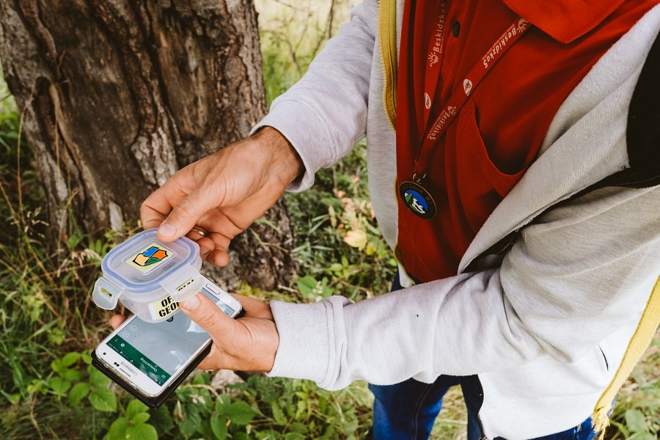
Do zabawy niezbędny jest GPS, warto mieć też mapę. Liczy się orientacja w terenie i spostrzegawczość. To niezwykle wciągająca zabawa, łącząca ruch i łamigłówkę. A przy okazji - można poznać ciekawe miejsca, które umykają zwykłym turystom.

Gdzie: Rajcza
Lista ukrytych skrzynek w okolicy: tutaj

3. Leśny Gród

Bambusy, sosny japońskie, klony palmowe, egzotyczne i swojskie rośliny zgromadzono w górskim parku botanicznym w lesie przy szlaku na Halę Boraczą. To miejsce magiczne, w którym podkreśla się przyrodniczą symbolikę, np. cis symbolizuje wyciszenie, brzoza daje energię życiową, jabłoń jest symbolem płodności.

Młodszej części rodziny zapewne znacznie bardziej przypadnie do gustu fakt, że mieszkają tu również owce rasy wrzos, ptactwo domowe, żaby (również gatunki chronione) i ryby.

Regularnie odbywają się tu warsztaty przyrodnicze, na przykład z wizytą u pszczół albo u owcy wrzosówki. Miejsce to tętni życiem od maja do października. Wstęp jest płatny (6-8 zł, dzieci do lat 5 za darmo).

Gdzie: Milówka
Więcej informacji: http://lesnygrod.info/

4. Wycieczka na Wielką Raczę

Z hali na szczycie i wieżyczki widokowej można podziwiać panoramę Małej Fatry, a w schronisku jest pyszna lemoniada. Nic tak nie koi pragnienia w upalny dzień.

Na górę prowadzi żółty szlak z Rycerki Górnej Kolonii (ok. 5 km). Jest dosyć jednostajnie nachylony, trochę kamienisty. Końcówka stromsza, po korzeniach. Warto jednak wspiąć się na górę by nacieszyć oczy widokami i poleżeć na łące.

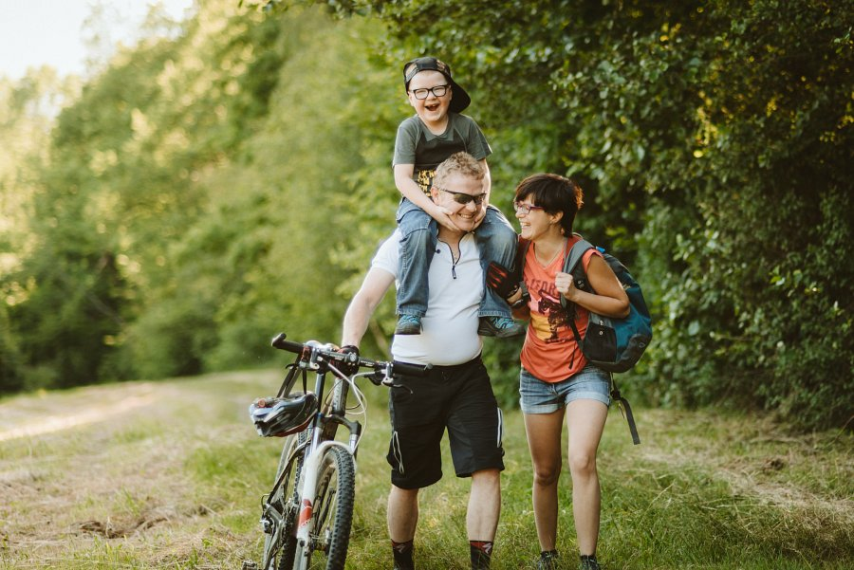
Można zejść tą samą drogą albo wyruszyć dalej na Przegibek (uwaga - w schronisku pułapka na łasuchy - pyszne, sezonowe ciasto!). Czerwony szlak wiedzie najpierw łąkami i grzbietem, by w dalszej części trawersować zbocze granicznych szczytów wąską, krętą ścieżyną, ukrytą wśród drzew.

Warto zobaczyć ten szlak, jest bowiem jednym z najpiękniejszych w Beskidzie Żywieckim. Pętlę można zamknąć zielonym szlakiem w dół do Rycerki Górnej. Całość ma ok. 18 km.

Gdzie: Rycerka Górna w gminie Rajcza
Więcej informacji: http://wielka-racza.pttk.pl/

5. Bulwary nad Sołą

Bulwary w Węgierskiej Górce to bardzo przyjazne miejsce na odpoczynek z dziećmi.
Na wiszącym nad Sołą moście łukowym zakochani wieszają kłódki. Oświetlony wieczorną porą prezentuje się jeszcze bardziej majestatycznie. Tuż obok znajduje się ścieżka spacerowa, basen rekreacyjny, plac zabaw, boisko i amfiteatr.

Gdzie: Węgierska Górka
Więcej informacji: tutaj

Oferta turystyczna Beskidu Żywieckiego cały czas się rozszerza – również pod kątem rodzin z dziećmi, które są mile widzianym gościem w lokalnych pensjonatach i restauracjach. Warto je tutaj zabrać, by pokazać im piękno górskiej przyrody i bogactwo kulturowe regionu. Beskid Żywiecki to jedno z niewielu miejsc w Polsce, gdzie można jeszcze doświadczyć autentycznego folkloru nieskalanego komercją i turystyką masową.

Jeżeli chcesz odpocząć od pracy i ludzi na łonie natury, a przy tym miło spędzić czas z rodziną, odwiedź Beskid Żywiecki nim znajdą go inni. Nie pożałujesz.

Odwiedź i polub fanpage’u Beskid Żywiecki na Facebooku. Znajdziesz tu piękne zdjęcia i filmy z regionu, a także mnóstwo wydarzeń sportowych i kulturalnych dla rodzin z dziećmi.

https://www.youtube.com/watch?v=yHS21L12Nvw
Więcej informacji na temat projektu „Wspólna Promocja Pogranicza” można uzyskać kontaktując się z:
Szymon Waluś
Koordynator Projektu, Gmina Rajcza
Tel: 533-053-311
Email: s.walus@rajcza.com.pl
Agencja Marketingowa REFOCUS
Tel: 694-361-508
Email: k.khanna@refocus.plBiuro prasowe projektu:
http://zywiecki.biuroprasowe.pl/

Wyłączną odpowiedzialność za zawartość niniejszej publikacji ponoszą jej autorzy i nie może być ona utożsamiana z oficjalnym stanowiskiem Unii Europejskiej oraz Euroregionu Beskidy.

